Motorikübung: Die bewegliche Schlange
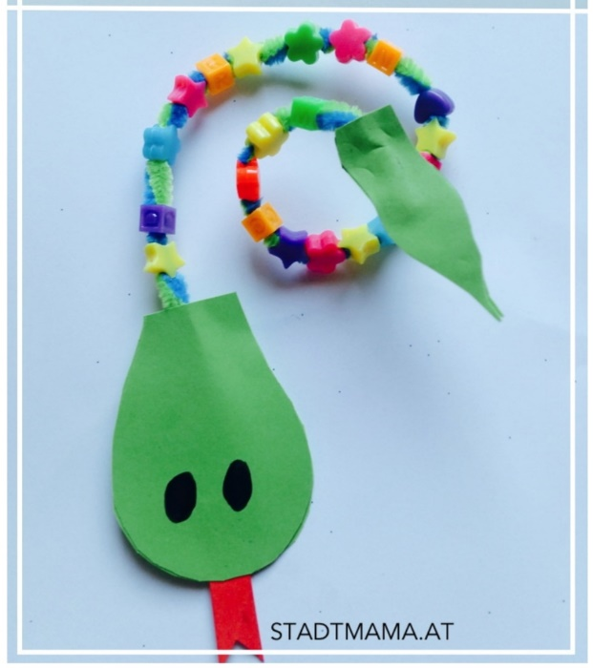

Du benötigst:
- grünes und rotes Tonpapier
- eine Schere
- Kleber
- einen schwarzen Stift
- Bastelperlen in diversen Farben und Formen
- Pfeifenputzer

So geht’s:
- auf das grüne Tonpapier einen Schlangenkopf und ein „Schlangenende“ aufzeichnen und anschließend ausschneiden
- auf das rote Tonpapier eine Schlangenzunge aufzeichnen, ausschneiden und auf den Schlangenkopf kleben
- Augen auf das Gesicht der Schlange malen
- nun wird das „Schlangenende“ auf einen Pfeifenputzer geklebt
- jetzt können die Perlen der Reihe nach auf den Pfeifenputzer gesteckt werden
- zum Schluss den Schlangenkopf aufkleben
- nun kann die Schlange hin und her gebogen werden 😊

